Hayatın kaçınılmaz bir parçası olan değişim ve beklenmedik kontrol dışı krizler, travmatik olaylarla her an karşılaşma ihtimaliyle yoluna devam eden insanın bu yaşam tecrübelerini nasıl yönettiği, kontrol edilemez, öngörülemez belirsizliklerin içinde yoluna devam etmeyi ne denli başarabildiği onun psikolojik sağlamlığı ile doğrudan ilgilidir.
Okullarda öğretmenlerimizin bireysel, ailesel, okul sistemi içindeki ve çevresel risk faktörlerini bilmesinin yanı sıra tüm bu risk faktörlerinin ortaya çıkmadan önleyecek olan koruyucu faktörleri de bilip öğrencilerin hayatındaki gelişimlerinde rol oynamaları önemli ve gereklidir.

PSİKOLOJİK SAĞLAMLIK
Psikolojik sağlamlık, zor deneyimlerden ve öngörülemez zorlayıcı olaylarla baş edebilme, uyum sağlayabilme, esneklik kullanabilme ve ilerleyebilme, zorlayıcı bir stres faktörü karşısında, olumsuz duygusal tecrübelere karşı kendini toparlayabilme ve iyileştirme gücü şeklinde tanımlanır.
RİSK FAKTÖRLERİ
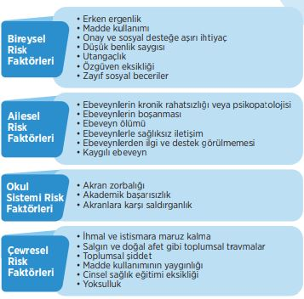

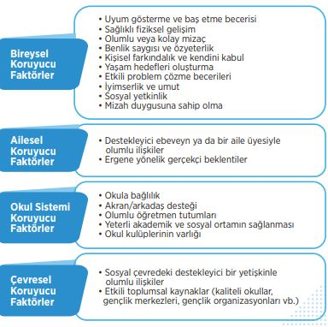
KORUYUCU FAKTÖRLER

PSİKOLOJİK DAYANIKLILIĞIN GELİŞİMİNDE ÖĞRETMENİN ROLÜ
Genellikle psikolojik dayanıklılığı olan kişilerin yapılan çalışmalarda sosyal destek mekanizmalarının kuvvetli olduğu, problem çözme becerilerinin gelişmiş olduğu, iyimser oldukları ve başa çıkma stratejilerini geliştirme becerilerine sahip oldukları saptanmıştır.
Psikolojik olarak sağlam insanların ayrıca iyi iletişim becerisi, iç kontrol odağı, yüksek duygusal zeka, duyguları etkin bir şekilde yönetme, benliği ve yetenekleri hakkında olumlu görüşlere sahip olma, gerçekçi planlar yapma ve bunlara bağlı kalma gibi özelliklere eğilimi olduğu bilinmektedir.
Tüm bunlara bağlı olarak öğretmenlerin yukarıda sayılan problem çözme becerilerinin öğrencilere kazandırılmasında, iletişim becerilerinin etkin kullanımında hem örnek olmaları hem de derslerde yer vermede, duyguların farkındalığı konusunda ergen duygu ve düşüncesi anlama, anlamlandırma ve davranışları çözümlemede, öğrencilerin potansiyel yeteneklerini keşfetmelerine yardımcı olmada, ilgi, değer, meslek seçimi gibi konularda farkındalığın arttırılmasında ve somut, gerçekçi planlar yapılmasında etkin bir rolü görülmüştür.
Öğretmenlerin özellikle okulun öğrencilere koruyucu etkisi olan okula bağlılıkların artmasında önemli bir görevi vardır. Okula bağlılık; pozitif sınıf ortamı, olumlu tutumlara sahip öğretmen ve sağlıklı ilişkilerin var olduğu sınıf ve okul arkadaşlıklarıyla bağlantılıdır.
Tüm bunların yanında öğrencilere çevresel imkânlar hakkında bilgilendirmelerin yapılması, gelecek hedeflerini belirlenmesinde onlara yardımcı olacak her türlü bilgi- alışverişlerinden de öğretmenler sorumludur.
Okulda var olan kulüplerin aktif olması da ergenlik döneminde olan öğrenciler için artı bir sosyalleşme, içlerinde var olan potansiyel enerji ve yetenekleri ortaya çıkarabilecekleri güvenli bir ortam sağlar.

Özellikle bağımlılık yapıcı maddelerin yaygınlaştığı ve çeşitlerinin arttığı, ulaşılabilir oldukları ülkemizde önleyici bağımlılık çalışmalarının arttırılması; sınıf rehberlik etkinlerinde bağımlılık ile ilgili etkinliklere gerekli önemin verilmesi yönetmelik gereği sınıf rehberlik öğretmenlerinin sorumluluğundadır.

Özellikle dersler esnasında ve/ veya teneffüslerde akran zorbalığına uğrayan ya da zorbalık yapan öğrencilerle ilgili çalışmalarda öğretmenlerle işbirliği yapılması okulun rehberlik servisi ve idaresi açısından gereklidir.

